
ЧЕЧЕНСКАЯ РЕСПУБЛИКА
ШАРОЙСКИЙ
МУНИЦИПАЛЬНЫЙ РАЙОН
АДМИНИСТРАЦИЯ ЧАЙРИНСКОГО
СЕЛЬСКОГО ПОСЕЛЕНИЯ
ул. М.Б. Мусалова 4 с.Чайри
Шаройский муниципальный район
Чеченская Республика, 366413
e-mail:. chajri@inbox/ru, http://www chajri
ОКПО 45268958, ОГРН 1032001201352
ИНН 2019000468/ КПП 201901001
НОХЧИЙН РЕСПУБЛИКИН
ШАРОЙСКИ
МУНИЦИПАЛЬНИ К1ОШТАН
ЧАЙРИ ЮЬРТАН АДМИНИСТРАЦИИ
Ул. М.Б. Мусалова №4, с. Чайри юьрт,
Шаройски муниципальни к1ошт,
Нохчийн Республика, 366413
e-mail:. chajri@inbox/ru, http://www chajri
ОКПО 45268958, ОГРН 1032001201352
ИНН 2019000468/ КПП 201901001

Заместителю главы
администрации Шаройского
муниципального района
Гельмурзаеву И.М.

 | 23.06.2026г |  | #№ | 01-67/134
на № |  | 02-24/1196 | от | 18.06.2026г

О предоставлении отчета

Уважаемый Инвер Магомедович!

На запрос от 18.06.2026г за № 02-24/1196 Администрация Чайринского сельского поселения Шаройского муниципального района представляет Вам отчет о проделанной работе антинаркотической рабочей группы администрации Чайринского сельского поселения за 2-й квартал 2026года.

Приложение на 1л. в 1экз.

С уважением,

Глава администрации С.Д. Мусалов

Исп. Товбулатова Барет Аламуевна, специалист 1- разряда
Тел: 8(928) 744-74-99, admikiri95@mail.ru
Отчет
о проделанной работе антинаркотической рабочей группы
администрации Чайринского сельского поселения за 2-й квартал 2026года.

За отчетный период рабочей группой по пресечению и недопущению незаконного оборота наркотических средств и алкогольной продукции на территории Чайринского сельского поселения проведена работа согласно плану, на 2-й квартал 2026г год.

1. Совместно с участковой службой и кадием района проводились разъяснительные беседы с населением о вреде наркомании и осуществление надлежащего контроля за подростками в семьях по недопущению употребления наркотических средств.
2. Проведен месячник по уничтожению дикорастущей конопли в селе в период ее роста и цветения.
3.В случае выявления очагов произрастания дикорастущих наркосодержащих растений, в том числе на земельных участках сельскохозяйственного назначения рабочей группой активизирована профилактические мероприятия по уничтожении очагов дикорастущих наркосодержащих растений.
4. Совместно с участковой службой проведены встречи молодежи с духовенством села на тему «Нет экстремизму в любом его проявлении», роль и ответственность семьи в духовно-нравственном воспитании «Ислам и наркотики».
5. На постоянной основе ведется контроль выполнения решений антинаркотической комиссии Чеченской Республики и антинаркотической комиссии Шаройского муниципального района.
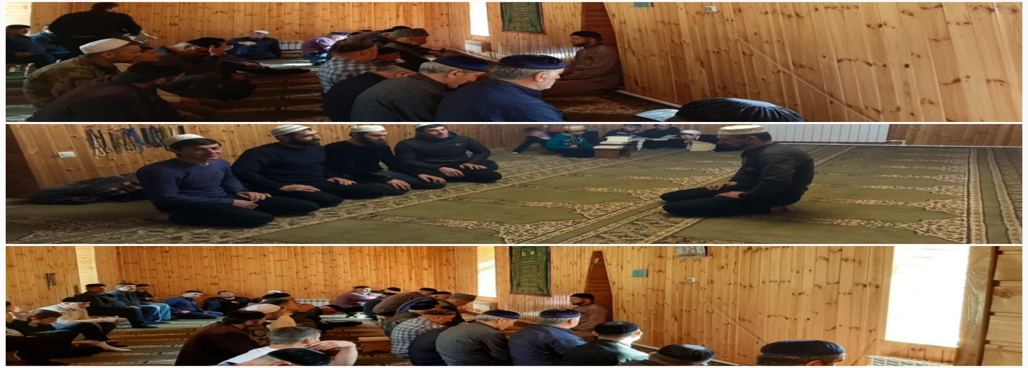
За отчетный период проведено 3 мероприятий
Количество охваченных мероприятиями граждан 21 человек.
(беседы (2), (проповедь мечете) (1).

Секретарь РГ Товбулатова Б.А

